附件

面膜类化妆品中氟轻松检测方法

（高效液相色谱-串联质谱法）

1范围

本方法规定了面膜类化妆品中氟轻松的高效液相色谱-串联质谱测定方法。

本方法适用于面膜类化妆品中氟轻松的定性定量测定。

2方法提要

面膜类化妆品用饱和氯化钠溶液分散，用乙腈从分散液中提取氟轻松，用亚铁氰化钾和乙酸锌沉淀提取液中大分子基质，经固相萃取小柱净化，用高效液相色谱仪分离，质谱检测器检测，采用保留时间和特征离子对丰度比定性，以待测物质相对应离子峰面积定量，以标准曲线法计算含量。

本方法的检出限为0.03 µg/g，定量限为0.05 µg/g。

3试剂和材料

除另有规定外，本方法所用试剂均为分析纯或以上规格，水为纯化水。

3.1甲醇：色谱纯。

3.2乙腈：色谱纯。

3.3冰醋酸：优级纯。

3.4饱和氯化钠溶液。

3.5 10%亚铁氰化钾溶液：称取115 g亚铁氰化钾K4Fe(CN)6·3H2O固体，用水溶解定容至1000 mL。

3.6 20%乙酸锌溶液：称取239 g乙酸锌C4H6O4Zn·2H2O固体，用水溶解定容至1000 mL。

3.7Oasis HLB固相萃取小柱或相当者：60 mg，3 mL。

3.8 标准物质：氟轻松，纯度不小于99.0%；标准物质的分子式、相对分子质量、CAS登录号、化学结构图参见附录A。

3.9 标准储备液（ρ=1g/L）：准确称取氟轻松标准物质（3.8）10mg，精确到0.01 mg，置于10 mL量瓶中，用甲醇溶解并定容，于－18℃下冷冻保存。

3.10 标准工作溶液：临用时，取标准储备液（3.9）适量，用乙腈稀释成0.05μg/mL、0.10μg/mL、0.20μg/mL、0.40μg/mL、0.80μg/mL系列浓度的标准工作溶液。

4仪器和设备

4.1 高效液相色谱-三重四极杆质谱联用仪（ESI源）。

4.2 分析天平：感量0.0001g；0.00001g。

4.3 涡旋混合器。

4.4离心机：转速5000r/min，容量10mL；50mL。

4.5 固相萃取装置。

5分析步骤

5.1样品处理

5.1.1提取

称取样品（带有载体的面膜，去除载体后取样）0.2 g，精确至0.0001 g，置15 mL具塞离心管中，加入3 mL饱和氯化钠溶液（3.4），于涡旋混合器上混合使样品分散，准确加入2 mL乙腈，充分涡旋提取2 min，以5000 r/min离心10 min，吸出上层清液置于另一50 mL具塞离心管中，下层溶液用2 mL乙腈重复提取一次，合并两次乙腈提取液，向提取液中加入40 mL纯化水，混匀，加入10%亚铁氰化钾溶液（3.5）0.2 mL，混匀，加入20%乙酸锌溶液（3.6）0.2 mL，混匀，以5000 r/min离心10 min，取全部上清液待进行净化处理。

5.1.2净化

将Oasis HLB固相萃取小柱（3.7）接上固相萃取装置，小柱预先依次用甲醇5 mL、水10 mL进行活化。将待净化的样品上清液（5.1.1）倒入漏斗，经滤纸滤过后，滤液流经小柱，待样品溶液自然流尽后，用10%乙腈水溶液10mL清洗小柱，待清洗液自然流尽后，用吸球吹出小柱中的残留液。在柱出口处接一10mL具塞离心管，用甲醇4 mL淋洗小柱，待甲醇自然流尽后，用吸球吹出小柱中的残留液。取下离心管，将接收的甲醇用氮气吹干，用50%的甲醇水溶液0.2mL重新溶解后测定（或根据需要的浓度用50%的甲醇水溶液重新溶解定容后测定）。

5.2基质标准曲线溶液制备

称取空白样品5份（带有载体的面膜，去除载体后取样），每份0.2g，精确到0.0001g，置15mL具塞离心管中，分别精密加入各浓度的标准工作溶液（3.10）0.2mL，按样品处理（5.2）步骤操作，将接收的甲醇用氮气吹干，用50%的甲醇水溶液0.2mL重新溶解后测定。

5.3 色谱-质谱参考条件

5.3.1高效液相色谱参考分析条件

色谱柱：SB C18，50 mm×2.1 mm（内径），1.8μm，或相当者；

柱温：室温；

高效液相色谱流动相及参考分离条件见表1；

进样量：5μL。

表1高效液相色谱流动相及参考分离条件

|  |  |  |  |
| --- | --- | --- | --- |
| 时间  / min | 流速  / (mL/min) | 流动相A  （水，含0.1%醋酸） | 流动相B  （乙腈，含0.1%醋酸） |
| 0 | 0.3 | 68% | 32% |
| 3 | 0.3 | 68% | 32% |
| 12 | 0.3 | 25% | 75% |
| 14 | 0.3 | 25% | 75% |
| 14.1 | 0.3 | 68% | 32% |
| 16 | 0.3 | 68% | 32% |

5.3.2质谱检测参考条件

电离方式：电喷雾电离，ESI（+）

离子喷雾电压：4 kV；

雾化气：氮气，38Psi；

干燥气：氮气，流速：12L/min，温度：350 ℃；

碰撞气：氩气；

检测方式：多反应监测（MRM）。

氟轻松的质谱测定参考参数见表2。

表2氟轻松的质谱测定参考参数

|  |  |  |  |  |
| --- | --- | --- | --- | --- |
| 药物名称 | 出峰时间 | 相对分子质量 | 母离子（锥孔电压） | 子离子（碰撞能量）* |
| 氟轻松 | 3.84 min | 452.4882 | 453.3（117 V） | 337.2（13 eV）  121.0（34 eV） |

注：“*”表示选择稳定且无干扰的子离子作为定量离子对。

6测定结果

6.1 定性判定

在相同实验条件下测定基质标准曲线溶液和样品溶液，如果样品溶液中检出的色谱峰的保留时间与标准溶液中的氟轻松峰的保留时间一致，并且所选择的两对子离子的质荷比一致，样品定性离子相对丰度与浓度相当标准工作溶液的定性溶液的定性离子的相对丰度进行比较时，相对偏差不超过表3规定的范围，则可判定样品中存在氟轻松。

表3定性判定时相对离子丰度的最大允许偏差

|  |  |  |  |  |
| --- | --- | --- | --- | --- |
| 相对离子丰度比（k） | k≥50% | 50%>k≥20% | 20%>k≥10% | k<10% |
| 最大允许偏差 | ±20% | ±25% | ±30% | ±50% |

6.2定量测定

相同实验条件下测定基质标准曲线溶液和样品溶液，制作标准曲线，样品中氟轻松的含量用标准曲线法定量，按下式计算含量。



式中：

|  |  |  |
| --- | --- | --- |
| *ω* | —— | 样品中氟轻松含量，μg /g； |
| *ρ* | —— | 由标准曲线计算得到的样品溶液中氟轻松的浓度，μg/mL； |
| *V* | —— | 样品定容体积，mL； |
| *m* | —— | 样品取样量，g； |
| *D* | —— | 稀释倍数（不稀释则取1）。 |

附录A

氟轻松的英文名称、分子式、相对分子质量、CAS登录号及化学结构图

|  |  |  |
| --- | --- | --- |
| 中文名称：氟轻松 | 英文名称：FluocinoloneAcetonide | CAS登录号：67-73-2 |
| 结构式： |  | |
| 分子式：C24H30F2O6 | 分子量：452.4882 | |

附录B

氟轻松标准品溶液MRM（453.3→337.2）质谱图（浓度：0.20 μg/mL）

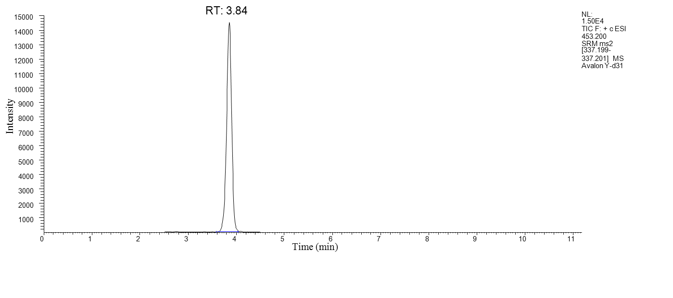

氟轻松